Лабораторная работа №2. Базовая настройка IP-телефонов в среде Cisco Packet Tracer
Цель работы: изучить построение сети IP-телефонии с помощью маршрутизатора, коммутатора и IP телефонов Cisco 7960 в среде Packet tracer.
2.1 Рабочее задание
Собрать схему соединения, указанную на рисунке 2.1

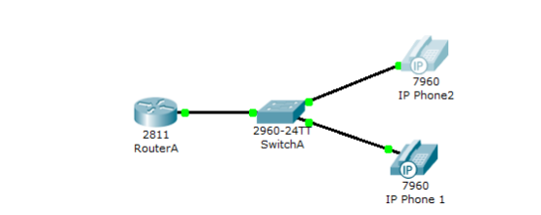

Рисунок 2.1- Схема соединения IP – телефонов с маршрутизатором через коммутатор

1) Изменить имя маршрутизатора на CMERouter.
2) Настроить интерфейс fa0/0 на маршрутизаторе Cisco 2811 (CMERouter).
3) Настроить DHCP сервера для передачи голоса и данных на маршрутизаторе - Cisco 2811.
4) Настроить услуги телефонии Cisco CallManager Express на маршрутизаторе 2811.
5) Настроить маршрутизацию сети.
6) Создать VLAN порты на коммутаторе для взаимодействия коммутатора с маршрутизатором и подключить IP телефоны.
7) Настроить IP-телефоны, присвоить им номера и соединить с коммутатором.
8) Проверить звонки между телефонами и проверить остальные сервисы (перевод звонков, конференц-связь, перехват звонка).
2.2 Методические указания
Для выполнения данной лабораторной работы собирается схема соединения, показанная на рисунке 2.1. Необходимо проверить, правильно ли подключены все узлы устройств. Предварительно удалить все предыдущие конфигурационные файлы на маршрутизаторах Cisco 2811, на коммутаторе Cisco catalyst 3560.
2.3 Основная информация/сведения для подготовки
Перед началом выполнения настроек, убедитесь в том, что IP-телефон подключен к источнику питания так, как показано на рисунке 2.2: 12 Рисунок 2.2 – Настройка IP-телефона
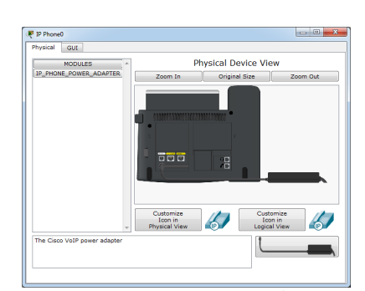
Для того, чтобы выполнить проверку входящих и исходящих вызовов, можно воспользоваться интерфейсом GUI (рисунок 2.3).
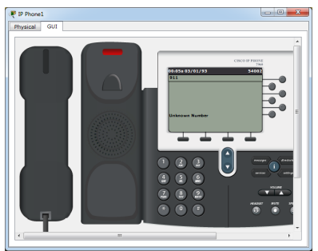
Рисунок 2.3 – Интерфейс IP-телефона CUI
2.4 Порядок выполнения работы
Соберите топологию согласно рисунку 2.1.
В конфигурационном режиме изменить название маршрутизатора:
Router(config)# hostname CMERouter
Также желательно отключить синтаксис ввода слов от DNS серверов:
CMERouter(config)# no ip domain-lookup
Теперь необходимо настроить интерфейс fa0/0 на маршрутизаторе Cisco 2811 (CMERouter):
CMERouter >enable
CMERouter#configure terminal
CMERouter(config)#interface FastEthernet0/0
CMERouter(config-if)#ip address 192.168.10.1 255.255.255.0
CMERouter(config-if)#no shutdown
Для автоматической настройки компьютеров и IP-телефонов в сети надо настроить DHCP сервер на маршрутизаторе Cisco 2811. В конфигурационном режиме создайте пул DHCP адреса с названием VOICE: CMERouter(config)#ip dhcp pool VOICE
Задайте сеть, в которой будет работать DHCP сервер:
CMERouter(dhcp-config)#network 192.168.10.0 255.255.255.0
Укажите ip адрес нужного VLAN, в данном случае для передач данных:
CMERouter(dhcp-config)#default-router 192.168.10.1
Стоит отметить, что при настройке DHCP для передачи голоса необходимо включить опцию 150. Эта опция нужна для того чтобы IPтелефоны использовали настройки CallManager Express с TFTP сервера:
CMERouter(dhcp-config)#option 150 ip 192.168.10.1
Убедитесь в получении IP адресов IP-телефонами.
После проделанных настроек необходимо заняться настройкой CallManager Express, то есть телефонного сервиса в автоматическом режиме. В данном режиме ведется диалоговый обмен сообщениями, маршрутизатор только запрашивает необходимые параметры. Для включения данного сервиса в конфигурационном режиме набираем следующую команду:
CMERouter(config)#telephony-service
Задаем максимальное количество номеров, присваиваемых IPтелефоном:
CMERouter(config-telephony)#max-dn 5
Задаем максимальное количество IP-телефонов, которое зависит от модели маршрутизатора, для маршрутизатора 2811 – составляет 96 штук. В нашем случае – 5:
CMERouter(config-telephony)#max-ephones 5
Маршрутизатор в диалоговом режиме запросит IP адрес голосового шлюза:
CMERouter(config-telephony)#ip source-address 192.168.10.1 port 2000
Автоматическое назначение внешних номеров:
CMERouter(config-telephony)#auto assign 4 to 6
CMERouter(config-telephony)#auto assign 1 to 5
Для того, что настроить интерфейса управления коммутатором (SwitchA) в сети VLAN нужно назначить диапазоны портов:
SwitchA(config)#interface range fa0/1 – 5
SwitchA(config-if-range)#switchport mode access
SwitchA(config-if-range)#switchport voice vlan 1
Для возможности дальнейшего общения необходимо дополнительная конфигурация. Для этого создаем первую логическую «телефонную» линию (directory number). Каждому телефону можно определить несколько таких логический линий со своими номерами:
CMERouter(config)#ephone-dn 1
CMERouter(config-ephone-dn)#number 54001
Аналогичные настройки произведите на оставшихся IP-телефонах. После настройки всех устройств, проверьте правильность конфигурации. В привилегированном режиме выполните команду: show running-configuration.
Убедитесь в том, что IP-телефоны получили IP-адреса и номера телефонов от маршрутизатора. Выполнив все вышеуказанные команды, необходимо проверить работоспособность данной схемы. Проделайте звонки на внутренние номера и проверьте все сервисы как перевод звонков, конференц-связь, перехват звонка и т.д.
Если эхо-запрос выполнить не удалось, проверьте подсоединения и конфигурацию. Убедитесь в том, что все кабели подключены правильно и надежно. Проверьте правильность конфигурации IP-телефонов, коммутатора и маршрутизатора.
2.5 Контрольные вопросы
1 Принцип работы протокола SIP?
2 Как создается VLAN для голосового трафика?
3 Система Cisco Call Manager?
4 Система Cisco Call Manager Express?
5 Чем отличается система Cisco Call Manager от системы Cisco Call Manager Express?1
6 Что дает команда spanning-tree portfast?
7 Требования к сети при передаче голосового трафика?
8 Основные команды конфигурирования DHCP сервера на маршрутизаторе?

